История колбасы
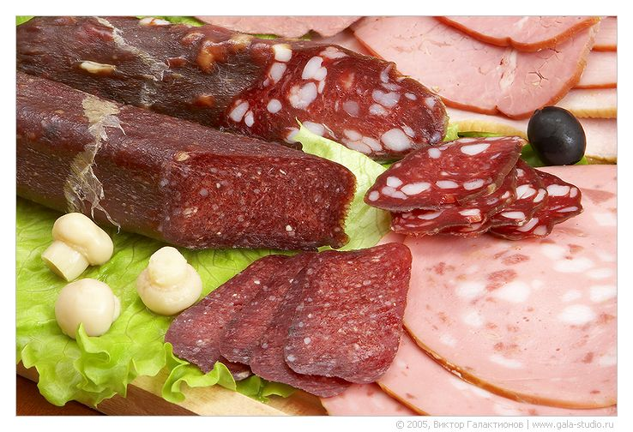

Сейчас колбасными изделиями мало кого удивишь, а когда-то они напрямую влияли на ход истории
Первое историческое упоминание о колбасе, вернее, о её прототипе, можно найти в «Одиссее». Женихи, набежавшие в дом Пенелопы ввиду долгого отсутствия её мужа-путешественника, в немереном количестве поглощали баранину, а слуги готовили себе из остатков туши похлебку и запекали над огнем наполненные кровью и жиром желудки. Как вы правильно догадались, это была почти настоящая кровяная колбаса. Которая, кстати, не должна содержать ничего лишнего, кроме отфильтрованной крови, животного жира, специй и кусочков субпродуктов. Те базарные поделки с манной кашей, которые предлагают продавщицы, — это просто дешевый эрзац.
А вот если мы набьем тот же желудок кусочками мяса, сердца и печени, и всё это сварим, то получим зельц, который прибыл к нам из Германии. Но это случилось сравнительно недавно, а история колбасы насчитывает тысячелетия.

Стратегический продукт
Своим появлением на свет колбаса была обязана стремлением запастись мясом впрок. Так как ни холодильника, ни тушенки в древности не было, приходилось придумывать различные остроумные способы. Сколько людей при этом отравилось тухлятиной и заболело различными кишечными инфекциями — теперь уже установить нельзя. Но выжившие подарили миру два важных, просто-таки стратегических продукта: солонину и колбасу.
Сначала колбаса была безоболочечной: просто брали кусок мяса, хорошо его просаливали, а затем сушили — то есть вялили. Набив им сумки, воины персидских царей и монгольских ханов могли совершать далекие походы, не отягощая себе громадными продовольственными обозами. От тех героических времен, обваленная в молотом перце, до нас и дошла бастурма, которую у нас покупают уже не в дорогу, а к пиву.
Затем кто-то открыл для себя, что мясо сохраняется лучше, будучи помещенным под пленку обработанной кишки. Видимо, так и появился такой древний восточный деликатес, как казы — цельная вырезка конины, обмазанная жиром и пряностями, которая втискивается в кишку, а затем, по выбору, вялится, коптится или варится. Более дешевым вариантом является тюркский суджук, поскольку для него используют не цельную вырезку, а рубленое мясо с разных частей туши. Когда древние римляне познакомились с кулинарией Востока, они переняли этот рецепт, ставший основой всех будущих европейских колбас. Но всё же самым старым и уважаемым является салями — сыровяленая колбаса из мелкорубленого фарша и сала со специями.
Кстати, белый налет на палках настоящей салями — это действительно плесень, только полезная, защищающая продукт от порчи. А вот если в салями положить изрядное количество перцев (сладких и острых), то это будет уже пепперони — замечательная штука для пиццы или бутербродов.
Но римляне больше уважали копченые луканские колбаски, наполненные мясным фаршем с огромным количеством пряных трав, жира и специального соуса. Сочные, пахнущие на целый квартал, они съедались сразу же, да и предназначались для пирушек, а не запасов. А их потомки в XVI веке создали один из самых популярных видов копченой колбасы — знаменитый сервелат, отличающийся методом приготовления и избытком восточных пряностей: перцев, гвоздики, мускатного ореха, кардамона.

Колбаса и политика
В Средневековье колбаса была неотделима от политики. Так, массовое увлечение простого люда Византии дешевой и доступной кровяной колбасой привело к вспышке смертности от ботулизма, чем немедленно воспользовались русичи во главе с князем Олегом, которые под шумок этого мора напали на Царьград. А гонимые жестокой инквизицией евреи Испании в качестве мясного блюда уминали только кошерную альейру. Эта незамысловатая жареная колбаса изготавливалась из самых разных сортов мяса — говядины, баранины, домашней и дикой птицы, но в ней не было свинины. Впрочем, инквизиторы-то этого не знали!
Французская беднота, изнуренная сначала жадностью королей, а потом беспрерывными войнами и революциями, с голодухи ела не только лягушек, но и андуйет — колбасу, начиненную полосками желудка и прочей требухи коров или свиней. То есть тем, что оставалось от туши после того, как всё мясо уходило на стол к их сиятельствам. Более продвинутые в технологиях немцы решили все эти внутренности мелко перемалывать в фарш, добавляя побольше сала и перца, изобретя ливерную колбасу.
Немцам же, а точнее Иоганну Ланеру, принадлежит честь создания сосисок, которые, по сути, являются мини-колбасками. Вареные и вяленые, прикопченые и копченые, жареные и тушеные (консервированные) сосиски быстро стали главным блюдом немецкой и австрийской кухни. Они даже поставлялись в армию, вызывая у противника жуткую зависть к жрущим сосиски «фрицам». Но не знали подсматривающие за ними партизаны, что разоренная мировыми войнами Германия половинила солдатские сосиски хлебным мякишем или гороховой кашей.
Все те же немцы, предпочитающие всякое мясо непременно запихнуть в кишку, стали первыми массово производить вареную колбасу, отличающуюся от своих копченых и вяленых собратьев очень мелко измельченным фаршем и очень коротким сроком хранения. Приготовил — и тут же съел!
И всё же кустарная колбаса таила в себе огромную опасность в виде ботулизма. Хотя ни о каких микробах в старину никто еще не знал, предотвращать её порчу старались самыми разными способами, в том числе добавляя в неё селитру. В борьбе с ботулизмом это помогло мало, зато оказалось, что селитра помогает мясу сохранять свой розовый цвет после тепловой обработки. И по сей день именно нитратам колбасы, особенно вареные, обязаны своим аппетитно розовеющим срезам. Этого избежали только «Weißwurst» — несколько сортов немецких «белых» колбас и сосисок, которые после варки или жарки имеют не совсем привлекательный, но абсолютно натуральный серовато-белый цвет.
На Руси колбаса была известна, как минимум, с XII века — именно этим временем датируется берестяная грамота, в которой среди посланного некому дьяку провианту упоминается и «кълб». Но до петровских времен это было непримечательный продукт, в который каждый клал то, что ему заблагорассудится. Всё изменилось, когда из Европы вернулся насмотревшийся и напробовавшийся тамошних диковинок царь-реформатор. Он тут же выписал дюжину немцев-колбасников и заставил их не только готовить для дворцовой кухни нормальную мясную колбасу, но и обучать этому русских людей.
Ученики намного превзошли учителей: в течение следующих двух столетий отечественная колбаса считалась лучшей в мире, и даже в самом глухом селе к праздникам непременно закладывали в печную трубу гроздь сочных мясных колец. Причем именно колбаса домашнего приготовления и попадала в основном на стол жителей Российской империи. Фабричное колбасное производство было развито слабо: в год выпускали лишь около 200 тысяч тонн колбас, то есть выходило примерно по килограмму на душу населения.

«Варенка» как символ сытой жизни
Революция 1917 года отменила не только царизм и капитализм, но и контроль над рынком пищевых продуктов. На Хитровке и Привозе под видом колбасы нэпманы и просто жулики торговали откровенной дрянью, которой можно было запросто отравиться. Постепенно взяв ситуацию в свои руки, советская власть стала безжалостно гонять колбасников-частников, одновременно запуская государственные мясокомбинаты. Почему-то было отдано предпочтение именно вареной колбасе, ставшей в СССР эдаким символом сытой жизни, и особенно пресловутая «Докторская».
Она была создана в 1936 году по личной инициативе ЦК ВКП (б) в целях улучшения питания «жертв царского режима» и первоначально предназначалась для меню санаториев и спецпайков. С медицинской точки зрения она действительно была идеальным лечебным питанием: в состав фарша входило отборное мясо, куриные яйца и молоко, которые в вареном виде могли кушать даже язвенники. До самого 1976 года в ней не было ничего лишнего, да и после в колбасу добавляли лишь 3-5 % т.н. «растительного белка».
Слухи об элитной колбасе быстро распространялись среди населения, которое выражало явное недовольство тем, что «коммуняки» лопают «варенку», в то время как народ грызет кольца «краковской». Вот тогда-то на правительственном уровне и решили завалить всю страну именно вареной колбасой самых разных сортов. От элитной «докторской» и «любительской» до невзрачных батонов, чей вид не мог скрасить даже нитрит натрия — известных в разных местах под разными названиями («шахтерская», «северная» и т.д.), но имевших одну и ту же суть.
Колбасы производили много — намного больше, чем в наши дни. Но и потребляли её килограммами, а явные просчеты в планировании сбыта привели к тому, что в одних регионах Союза на прилавках лежали и сохли в ожидании покупателей несколько сортов колбас, а в другие их завозили раз в год и продавали по талонам. Причем наиболее обделенной колбасой была, как ни странно, Россия. Поэтому лозунг «Они съели нашу колбасу!» был куда актуальнее именно там, и когда начал разваливаться СССР, россияне, дружно проголосовав желудками за Ельцина, не стали этому препятствовать. Да и украинцы шли на референдум 1 декабря с мыслью о том, что после обретения независимости число сортов колбас на прилавках возрастет в разы.
Так оно и вышло. Почти. Дело в том, что именно число сортов колбас с советских времен особо не увеличилось. Мы видим всё те же «докторскую», «любительскую», «молочную», только представленную несколькими производителями, что и создает иллюзию невиданного изобилия. Не блещет особым выбором и отдел копченых и вяленых колбас, где мы сталкиваемся с такой же ситуацией. Увы, но ближайший колбасный отдел, в котором можно найти десятки именно сортов колбас, есть только в очень большом супермаркете.
Что же касается качества сегодняшней колбасы, то это крайне острый и больной во всех отношений вопрос, и он является отдельной темой...

